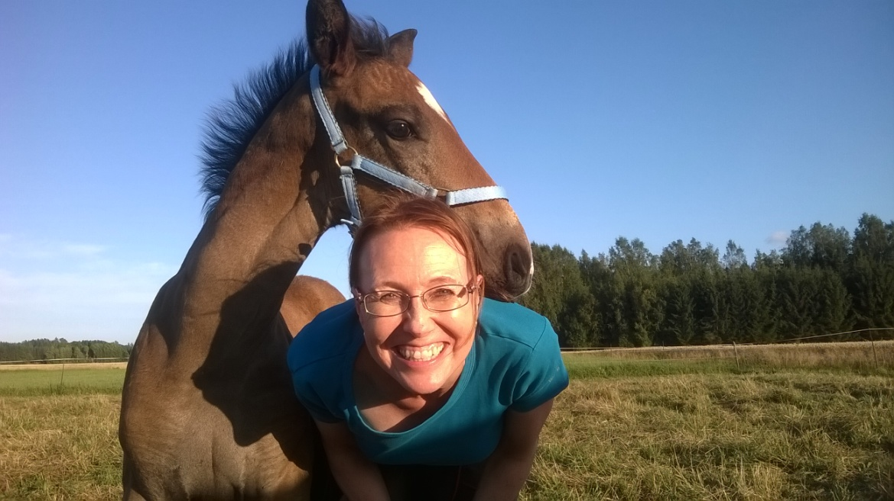
Oletko koskaan ollut hermostunut tai ärtynyt,
vaikka haluaisit olla rento ja kärsivällinen?

Haluatko lisää iloista energiaa ratsastukseen
tai kehittää ja parantaa suoritustasi?

Kiinnostaako parempi suhde hevoseen?

Olen innokas ratsastaja, asiakaspalvelun ammattilainen sekä
vuorovaikutustaitojen kouluttaja. Olen opiskellut ja käyttänyt
työssäni mielenhallinnan ja itsensä johtamisen työvälineitä. Kun aloitin ratsastuksen uudelleen lapseni kanssa seitsemän vuotta sitten, koin käytännössä, miten myös hevosten kanssa tarvitaan mielenhallintaa! Haluankin tuoda näitä työmaailman ja kilpaurheilun työvälineitä kaikkien ratsastajien käyttöön mielivalmennuksillani.

Kilpamieli on kilparatsastajille ja tavoitteellisille ratsastajille. Se keskittyy jännityksen vähentämiseen, itseluottamuksen lisäämiseen sekä tavoitteen asettamiseen ja oman motivaation vahvistamiseen.

Rentomieli on ratsastajille, joille rento ja iloinen ratsastus on tärkeää. Siinä opitaan vähentämään stressiä ja epämukavia tunnetiloja ja lisäämään rentoutta.

Turvamieli on aloittelijoille, jotka haluavat varmuutta ratsastukseen ja hevosen käsittelytaitoihin. Se sisältää perustietoa hevospsykologiasta ja kontaktin luomisesta hevoseen – kaikki, mitä olisin itse halunnut tietää hevosten käsittelystä, kun aloitin ratsastuksen.

Saat tietoa
- miksi aivot sanovat ei ja miksi negatiivisuus on niin automaattista
- miten ihmisetkin ovat laumaeläimiä ja ratsastajan tunnetila vaikuttaa hevoseen
- miten omiin ajatuksiin ja tunnetiloihin voi vaikuttaa

Opit helppoja ja toimivia keinoja, joilla
- vähennät hermostumista, stressiä ja jännittämistä ja nopeutat niistä palautumista
- löydät lisää itseluottamusta, innostusta, rentoutta ja tunteiden tasapainoa
- tunnistat ja löydät asioita, jotka vahvistavat motivaatiotasi

Tiedon ja harjoitusten yhdistelmä tekee valmennuksesta käytännöllisen ja tehokkaan. Voit valita harjoituksista käyttöösi itsellesi sopivimmat ja tehdä niitä valmennuksen jälkeen itsenäisesti tai videon avulla ohjatusti milloin vaan.

Valmennuksessa käytetään pääasiassa NLP:n eli Neurolingvistisen ohjelmoinnin työvälineitä. NLP on malli siitä, miten aivomme toimivat: miten opimme, ajattelemme, kommunikoimme, teemme päätöksiä ja motivoidumme sekä miten saamme aikaan haluttuja muutoksia.

Tervetuloa maksuttomaan esittelytilaisuuteen Palmun ratsutallille 13.8.2017!
Esittelen valmennuksia ja kuulen mielelläni, mikä teitä kiinnostaa eniten. Ilmoittautumiset sähköpostitse ivi.maunuksela@gmail.com

Valmennus voidaan järjestää 3 tunnin esittelykurssina tai 1-2 päivän intensiivikurssina pääkaupunkiseudulla. Hinnat ovat alkaen 150 euroa/max 10 henkilön ryhmä. Ryhmävalmennusta voi täydentää yksilövalmennuksilla, joissa keskitytään juuri itselle tärkeimpään osa-alueeseen.
- Ivi (Päivi) Maunuksela-Malinen, NLP Trainer and Consultant, ivi.maunuksela@gmail.com
Lisätietoja myös https://www.linkedin.com/in/p%C3%A4ivi-maunuksela-malinen-1562b45/
- Lisätietoa NLP:stä: http://www.nlpyhdistys.fi/

